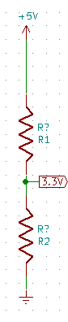

Sabendo que a queda de tensão no resistor R2 é de U2 = 3.3V e a queda no resistor R1 é de U1 = 1.7V, assumimos o valor de 8.2kΩ para o resistor R2.

Com o valor da resistência R2 e a tensão aplicada nele, conseguimos obter a corrente total do circuito em série.

$$It= \frac{U2}{R2}=\frac{3.3}{8200}=402,44μA$$

Com o valor de It e U1, conseguimos achar o valor da resistência R1.

$$R1= \frac{U1}{It}=\frac{1.7}{402,44μA}≅4.3kΩ$$